ĐẠI HỌC QUỐC GIA THÀNH PHỐ HỒ CHÍ MINH
TRƯỜNG ĐẠI HỌC CÔNG NGHỆ THÔNG TIN



BÁO CÁO LAB 02
MÔN: PHÂN TÍCH DỮ LIỆU KINH DOANH

Giảng viên: Nguyễn Đình Thuân
Nguyễn Minh Nhựt
Lớp: IS403.M22.HTCL
1. Nguyễn Hoàng Tuấn - 18521601
2. Huỳnh Thị Kiều Oanh - 18521224
3. Trương Mỹ Song Dân - 20520424

BẢNG PHÂN CÔNG
Họ và tên | MSSV | Nhiệm vụ | Tiến độ hoàn thành
Nguyễn Hoàng Tuấn | 18521601 | Sử dụng ngôn ngữ R cho các câu 2b, 2c | 100%
Huỳnh Thị Kiều Oanh | 18521224 | Sử dụng ngôn ngữ Python cho các câu 2b, 2c, 2d, 2e, 2f | 100%
Trương Mỹ Song Dân | 20520424 | Sử dụng ngôn ngữ Excel cho các câu 2b, 2c, 2d, 2e, 2f | 100%

Bài 2a. Giải thích và ví dụ minh họa về Kiểm định Levene và Tukey
Kiểm định Levene: Trong thống kê, kiểm định Levene là một thống kê suy luận được sử dụng để đánh giá sự bình đẳng của các phương sai cho một biến được tính cho hai hoặc nhiều nhóm. Một số thủ tục thống kê thông thường giả định rằng các phương sai của các quần thể mà từ đó các mẫu khác nhau được lấy ra là bằng nhau. Thử nghiệm của Levene đánh giá giả định này. Nó kiểm tra giả thuyết rỗng rằng các phương sai của tổng thể là bằng nhau (được gọi là tính đồng nhất của phương sai hoặc phương sai thay đổi). Nếu giá trị p kết quả của thử nghiệm Levene nhỏ hơn một mức ý nghĩa nào đó (thường là 0,05), thì sự khác biệt thu được trong phương sai mẫu khó có thể xảy ra dựa trên việc lấy mẫu ngẫu nhiên từ một quần thể có phương sai bằng nhau. Do đó, giả thuyết vô hiệu về các phương sai bằng nhau bị bác bỏ và người ta kết luận rằng có sự khác biệt giữa các phương sai trong tổng thể.
Kiểm tra Tukey: Còn được gọi là kiểm định Tukey’s Honest Significant Difference, là một bài kiểm định được dựa trên phân bố phạm vi được học sinh hóa. Kiểm định ANOVA có thể cho biết nếu tổng thể kết quả có đáng kể hay không, nhưng nó sẽ không cho biết chính xác những điểm khác biệt đó nằm ở đâu. Sau khi đã chạy ANOVA và nhận thấy kết quả đáng kể, có thể chạy Tukey’s HSD để tìm hiểu phương tiện của các nhóm cụ thể (được so sánh với nhau) là khác nhau. Thử nghiệm so sánh tất cả các cặp phương tiện có thể có.
Ví dụ:
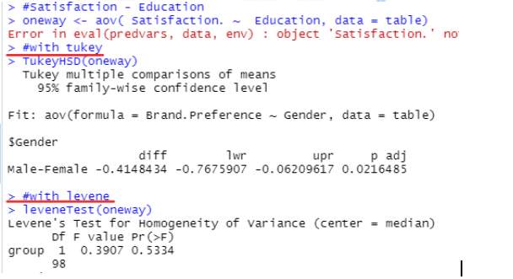

Bài 2b. Dùng MS Excel, ngôn ngữ R và ngôn ngữ Python về ANOVA với tập tin dữ liệu (gồm Levene, ANOVA, Tukey Test):
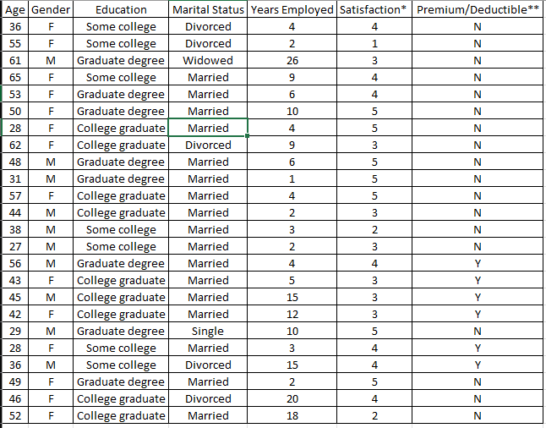
Insurance Survey
- Excel
a/ ANOVA
- α=0.05.
- H0: μ1 = μ2 = μ3
- H1: Ít nhất 1 điều kiện khác với điều kiện còn lại
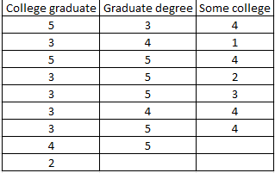
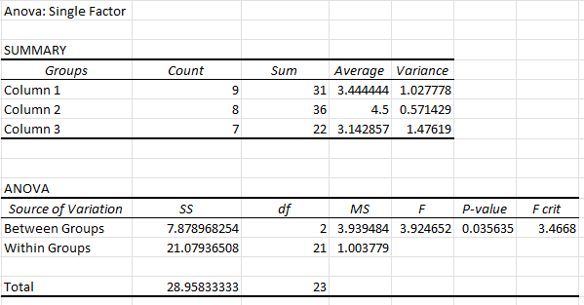
- F > Fcrit và P-value < α (0.05)
- Bác bỏ giả thuyết H0.
b/ Leneve
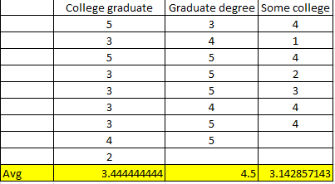

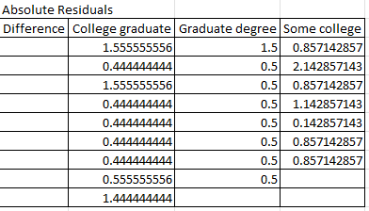

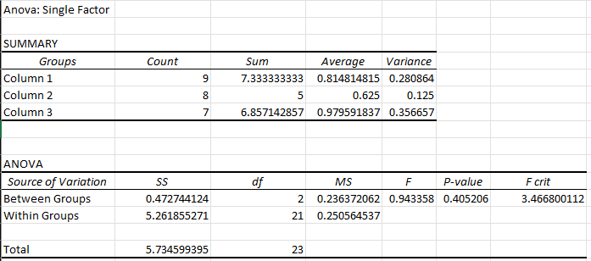

- P-value < 0,5
- Chấp nhận giả thuyết H0
c/ Tukey Test

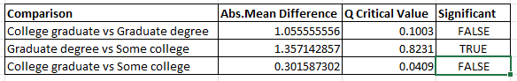

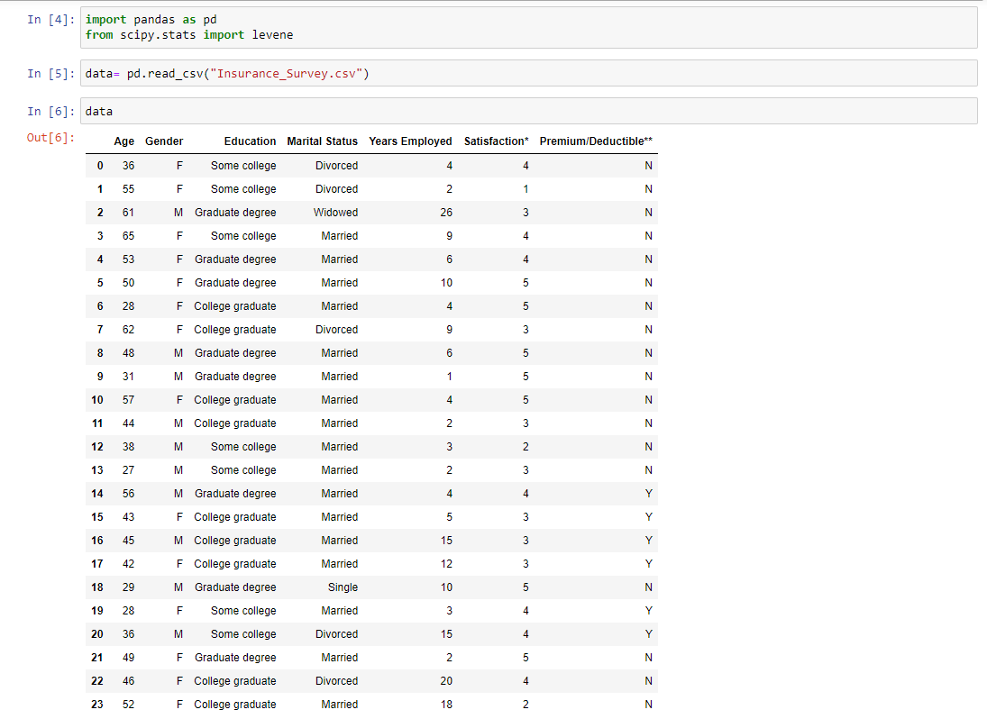
- Python

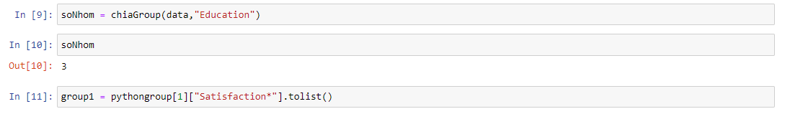
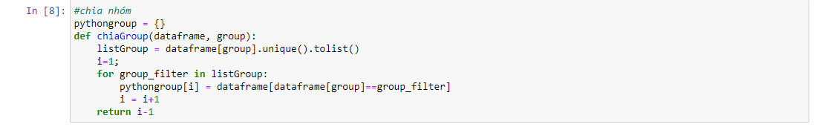
Chia nhóm theo Education
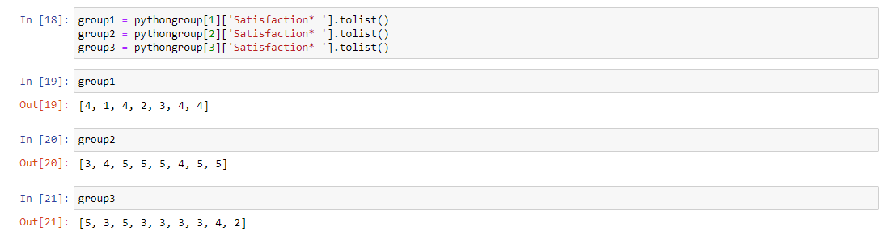
Chia nhóm theo Satisfaction
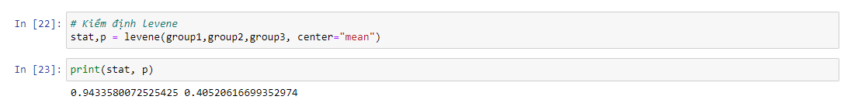
a/ Leneve
b/ANOVA
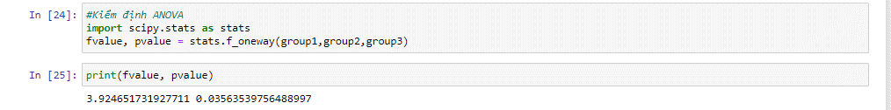
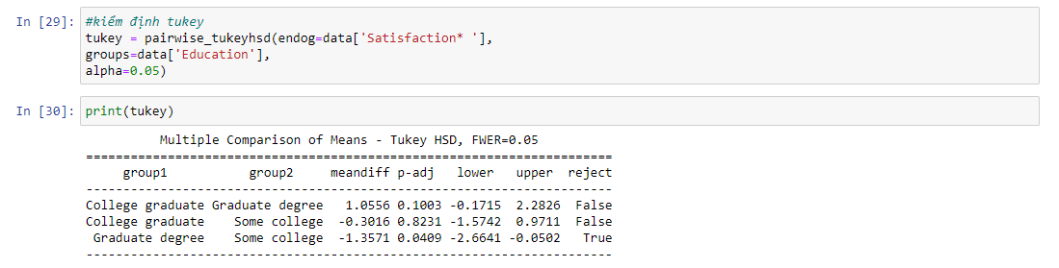
c/Tukey

- Ngôn ngữ R
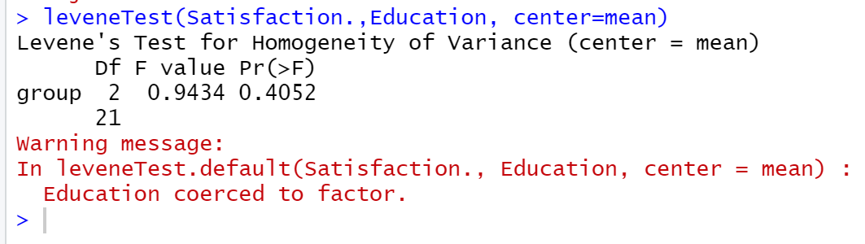
a/ Levene
Vì Pr(>F) <0.05 nên ta Chấp nhận giả thuyết H0

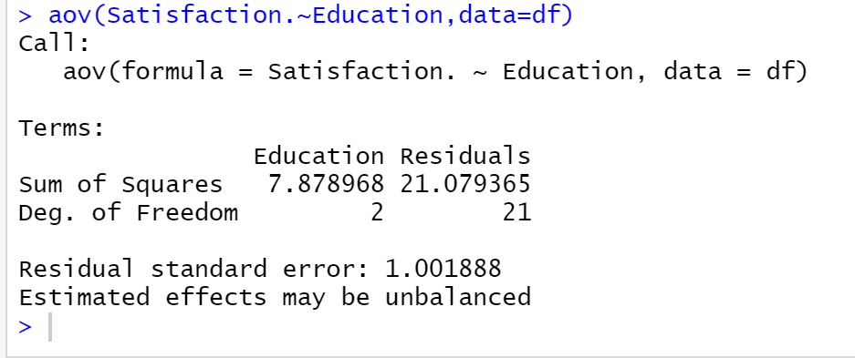
b/ ANOVA
Vì Pr(>F) <0.05 nên ta Bác Bỏ giải thuyết H0
c/ Tukey Test
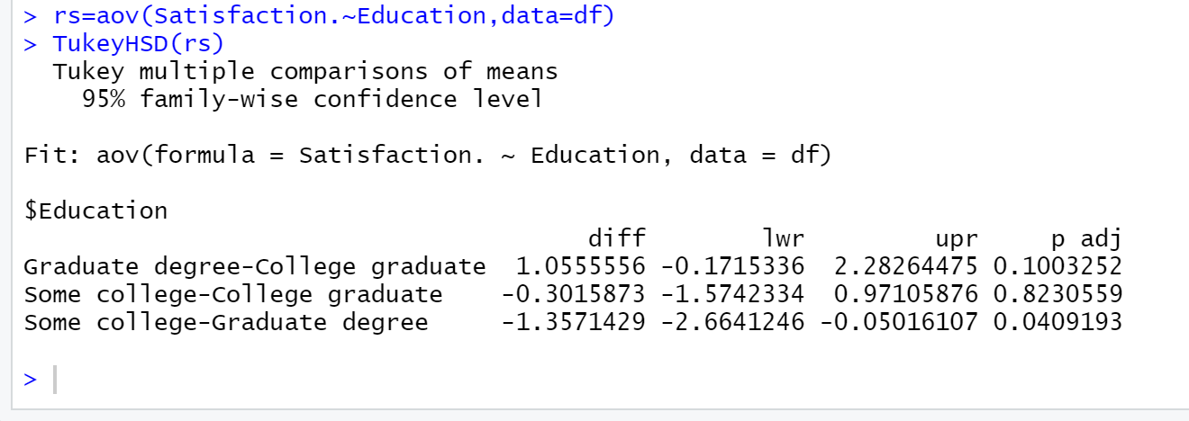
Bài 2c. Dùng MS Excel, ngôn ngữ R và ngôn ngữ Python kiểm định Chi Square về tính độc lập của 2 biến định danh với tập tin dữ liệu
Energy Drink Survey
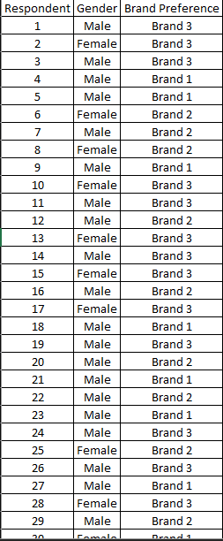
- Excel
- α = 0.5
- H0 = Gender và Brand Preference độc lập
- Ha = Gender và Brand Preference không độc lập
- Ta có bảng data như sau:
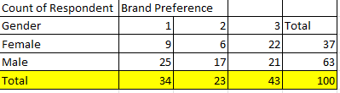
- Bảng kì vọng được tính theo công thức nêu trên là:
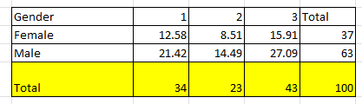
- Ta có bảng Chi – square test như sau:
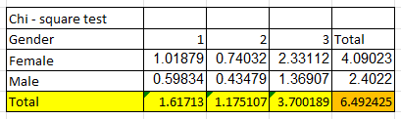
- X2 = 6,492425079 (1)
- Bậc tự do: df = (r - 1) (c-1) = (2 - 1) (3 - 1) = 2.
- Sử dụng hàm để tìm ra giá trị tới hạn của Chi - square:
- Giá trị tới hạn = CHISQ.INV.RT (α, df) = CHISQ.INV.RT (0,05, 22) = 5,991464547 (2)
- Từ (1) và (2) -> X2 -> Critical value
- Bác bỏ giả thuyết
- Giá trị p được tìm thấy với bậc tự do và mức ý nghĩa 5%. Sử dụng hàm: = CHISQ.TEST (F15: H16, F20: H21), tatìm thấy giá trị p là 0,038921342.
- Với giá trị p nhỏ hơn 5%, ta chấp nhận giả thuyết H0.
- Python
- Import dữ liệu
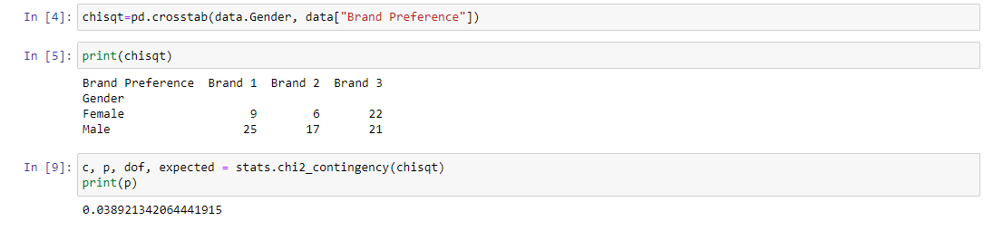
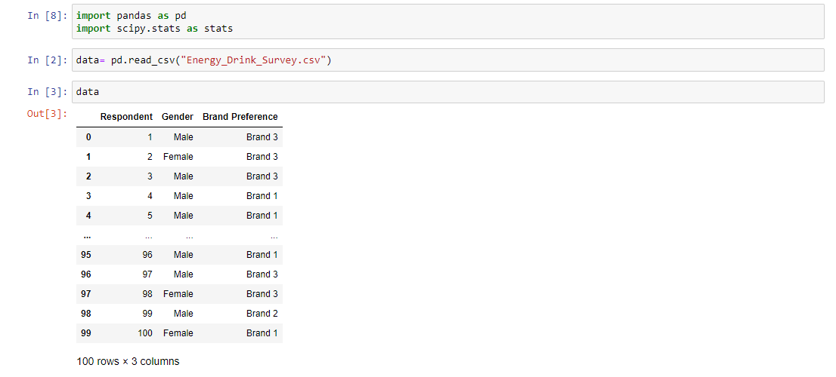

- Ngôn ngữ R
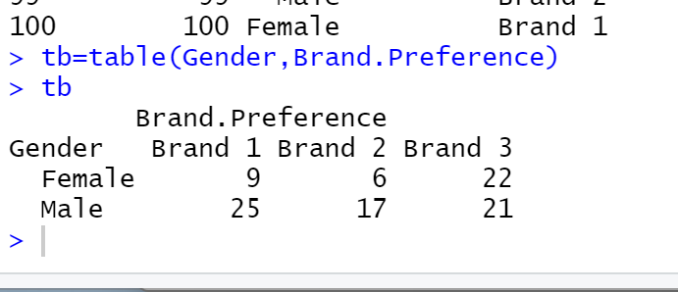

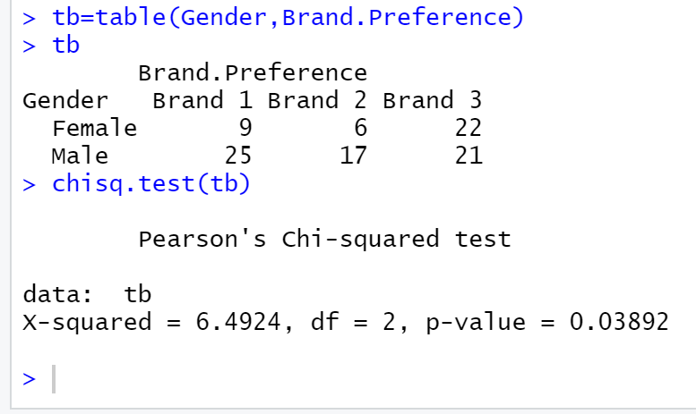
Bài 2d ANOVA
Sử dụng câu 2b với dữ liệu về điểm thi Tốt nghiệp phổ thông 2018 của Việt Nam với các giả thuyết nhóm tùy chọn tại website:
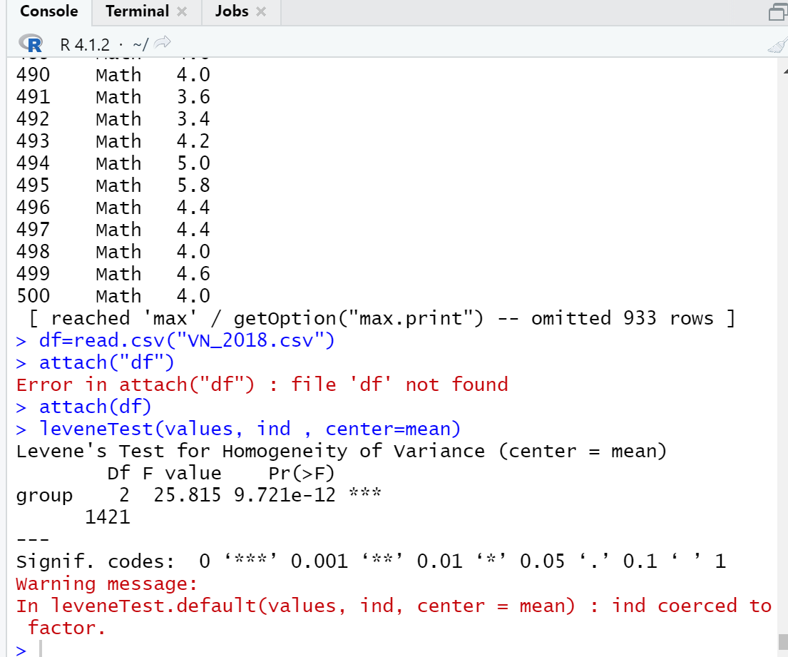
https://www.kaggle.com/ngvietlg/vietnam-national-highschool-exam-score-2018/version/1
2. Excel
a/ ANOVA
- α=0.05.
- H0: μ1 = μ2 = μ3
- H1: Ít nhất 1 điều kiện khác với điều kiện còn lại
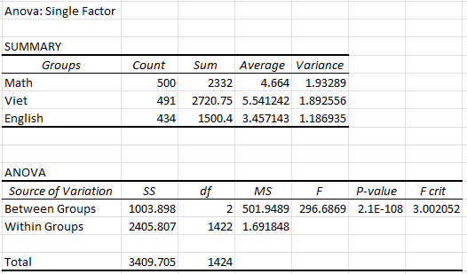
- P-value > 0.5
- Chấp nhận giả thuyết H0
Bài 2e. Sử dụng câu 2c với dữ liệu về Hành khách tàu Titanic, với các giả thuyết nhóm tùy chọn:
https://www.kaggle.com/c/titanic/data
- Excel
- Python
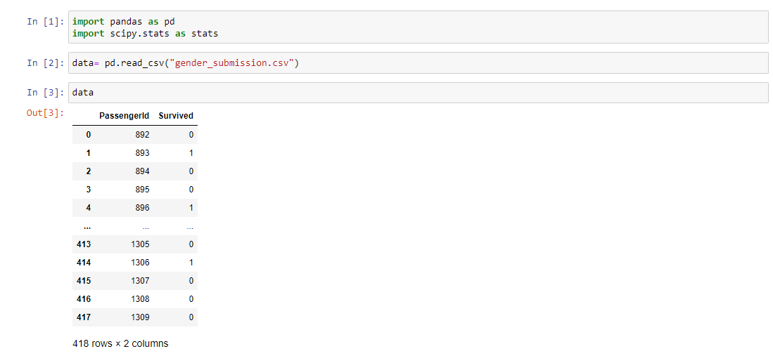
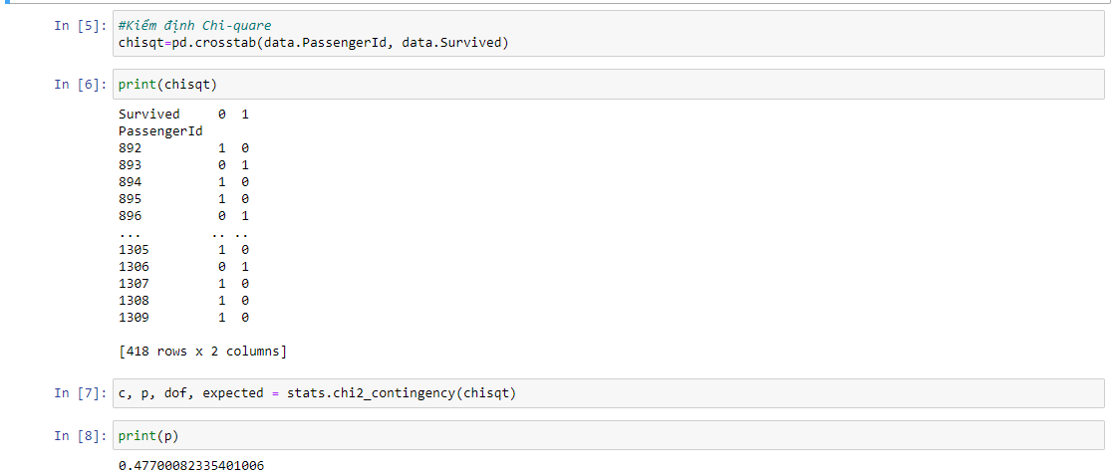
- Import dữ liệu

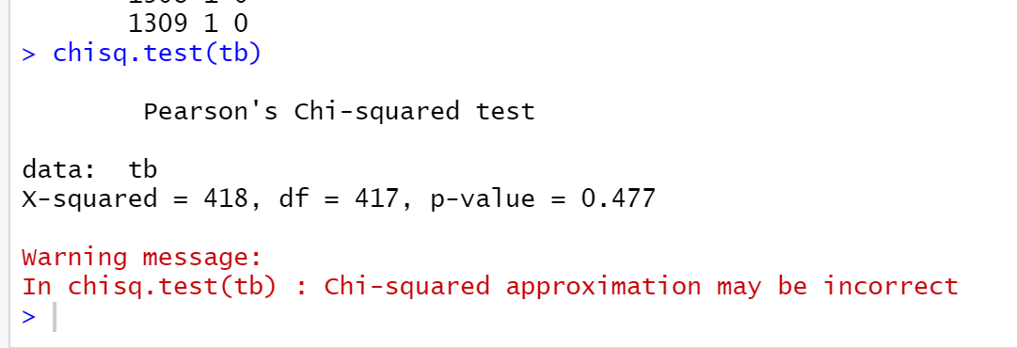
- Ngôn ngữ R

Bài 2f. Áp dụng câu 2b với dữ liệu thực tế khác tùy chọn của Việt Nam.
Dữ liệu được trích từ file Colleges and Universities
- Excel
Levene
- Tính trung bình 2 dữ liệu Lib Arts và Universities
- 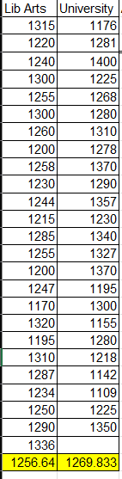

- 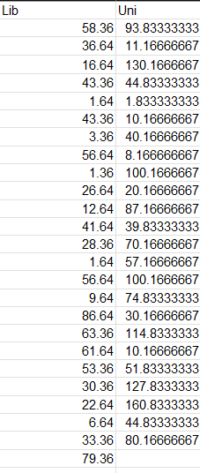

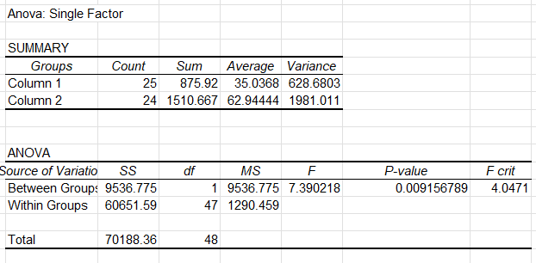
- P-value<0.5
- Chấp nhận giả thuyết H0
ANOVA

- Python
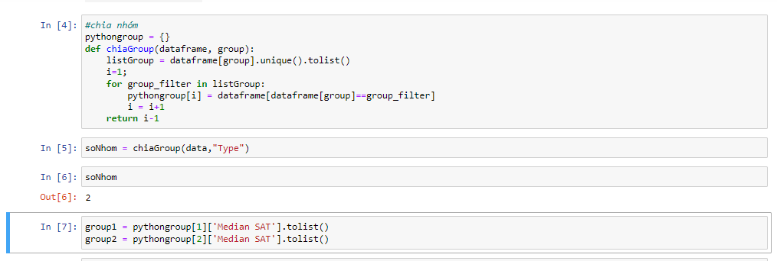

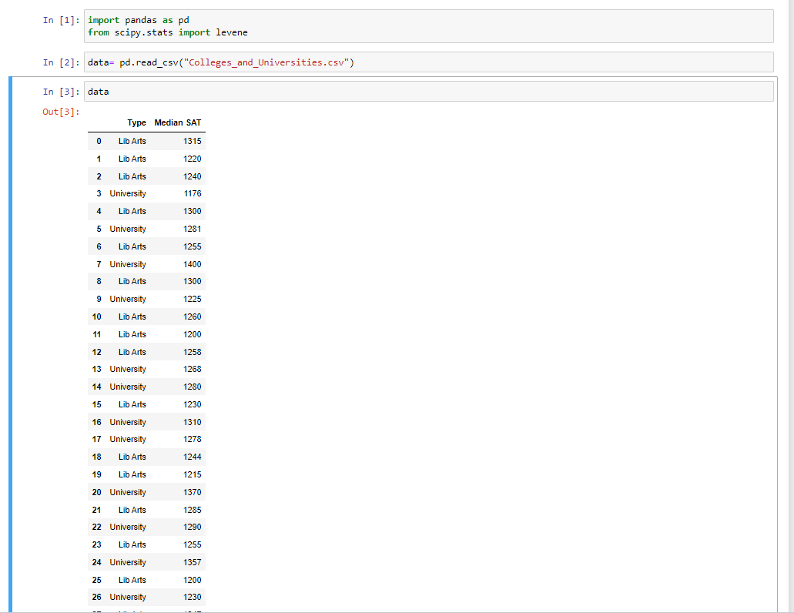
a/ Kiểm định Levene

- Ngôn ngữ R
Bài 2g. Áp dụng câu 2c với dữ liệu thực tế khác tùy chọn của Việt Nam.
Dữ liệu được trích từ file Colleges and Universities
- Python
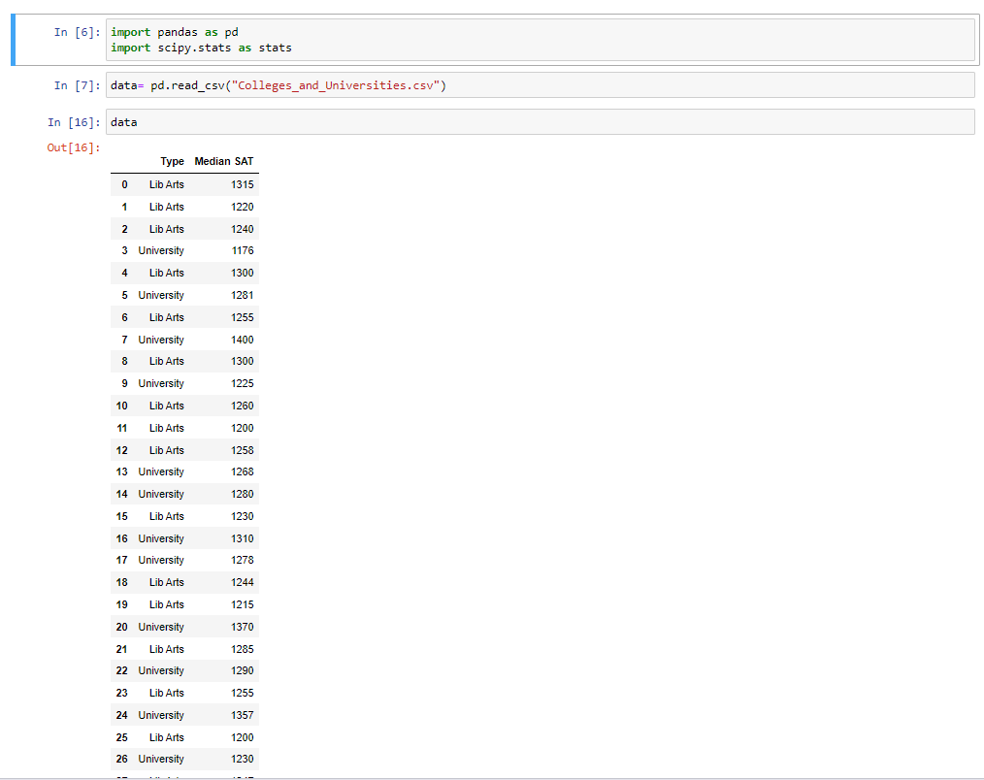
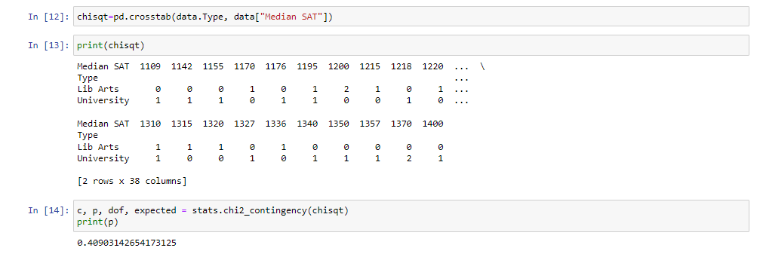

- Ngôn ngữ R
